实验二：vi的基本操作
- 实验目的
- 掌握vi编辑器的三种工作模式；
- 学会vi编辑器的启动、保存和退出；
- 掌握命令模式及末行模式下的基本操作。
- 实验环境
计算机一台，内存1GB以上，且安装了虚拟机软件。
三、实验内容
1.vi编辑器有三种基本工作模式：
（1）命令行模式
控制屏幕光标的移动，完成删除、移动、复制等操作，可进入插入模式、末行模式。
（2）插入模式
实现文字的输入。按“ESC”回到命令行模式。
（3）末行模式
保存文件、退出vi编辑器。也可以设置编辑环境，如寻找字符串、列出行号等。
2．工作模式切换
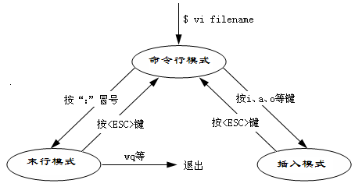
3．使用vi编辑器创建文本文件ex1，文件内容为Hello Linux，最后保存退出；
（1）vi ex1
（2）按i
（3）输入内容：Hello Linux
（4）按ESC返回到命令方式。
（5）按shift+:返回到底行模式。
（6）wq保存文件并退出编辑器。
4．利用vi编辑创建文本文件c1.c，要求打印形状为直角三角形的乘法口诀。
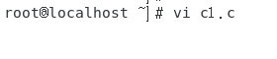
(1)使用命令vi c1.c建立文件并输入如下内容。
#include "stdio.h"
main()
{int i,j,result;
for (i=1;i<10;i++)
{ for(j=1;j<=i;j++)
{ result=i*j;
printf("%d*%d=%-3d",i,j,result);
} printf("\n");
}
}
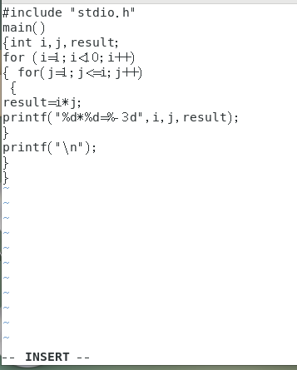
- 存盘退出后利用命令“gcc c1.c”进行编译，生成文件“a.out”。
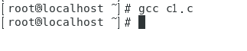
- 执行程序命令“./a.out”。
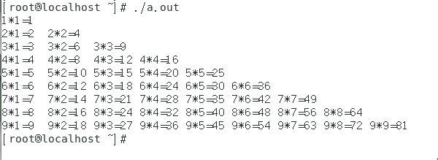
5．在第3题中创建的文件ex1中插入2019年日历，并把该文件名改为2019.txt；
（1）cal 2019 >>ex1
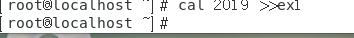
- mv ex1 2019.txt
6．把4、5、6月的日历整体向右移动一个制表位；
（1）vi 2019.txt
（2）按shift+:
（3）set nu
（4）10（光标移动到四月所在行）
（5）7>>（以当前行开始的7行数据向右移动一个制表位）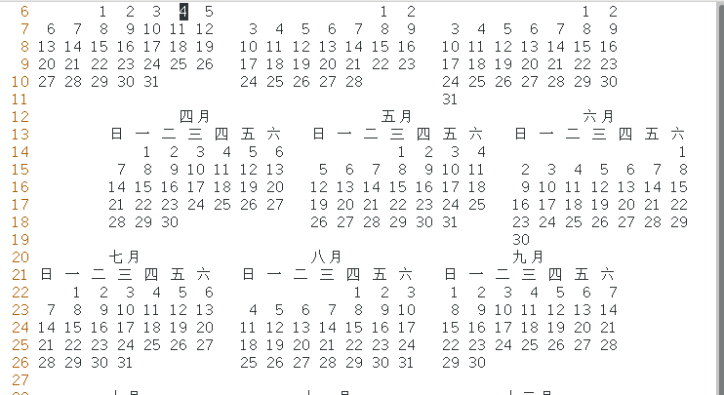
7．把该日历的标题“2019”改为“2019年全年日历”；
（1）光标移至2019
（2）按i
（3）将文字改为2019年全年日历
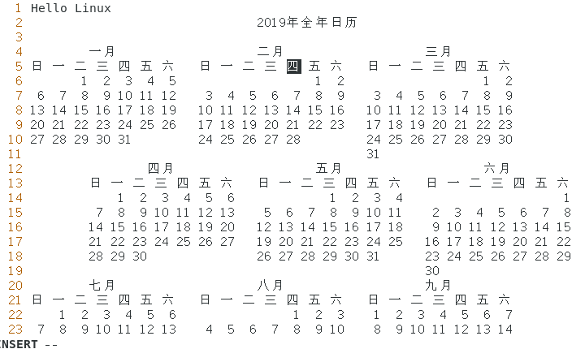
8．删除1、2、3月的日历，然后予以恢复；
（1）按ESC
（2）光标指向文件第4行
（3）8dd
- u、
9．依次检索字符串“30”，如果某个月的最后一天为“30”，则删除该字符串“30”；
（1）按shift+:
（2）/30（查找字符为30的数据）
（3）n（查找下一个数据）
（4）x（删除光标处数据）
（5）x（删除光标处数据）
重复（3）（4）（5）步
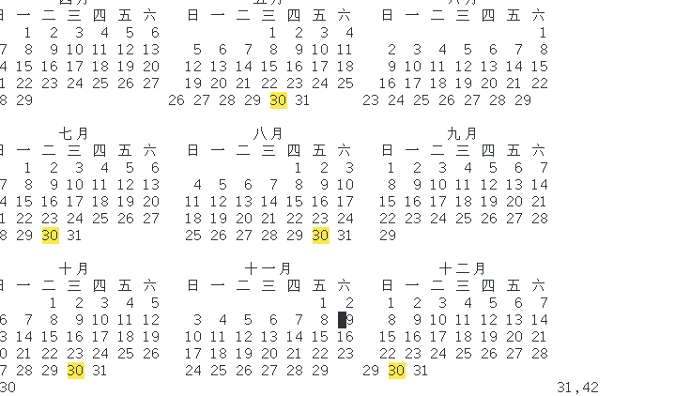
10．在该vi编辑器中执行统计该文件的大小。
（1）按shift+：
（2）！wc 2019.txt
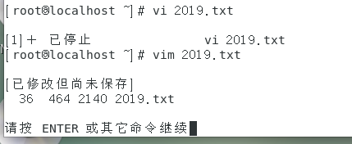
（写出结果：）

